













ACTA DE LA SESIÓN DEL PLENO DEL AYUNTAMIENTO CELEBRADA CON
CARÁCTER EXTRAORDINARIO EL DÍA 25 DE FEBRERO DE 2021.-
ASISTENTES:
En la localidad de Garafía
EL ALCALDE
DON YERAY RODRÍGUEZ RODRÍGUEZ
Concejales
siendo las 12:05 horas del día 25 de
febrero de 2021, se reúnen en el salón
de actos de la Casa Consistorial, el
Pleno de este Ayuntamiento en sesión
Extraordinaria,
previamente
DOÑA GLEMIS RODRÍGUEZ PÉREZ
DON JOSE MIGUEL CASTRO GARCÍA
DOÑA VANESA PÉREZ PÉREZ
convocada, bajo la Presidencia del
Excmo. Sr. DON YERAY RODRÍGUEZ
RODRÍGUEZ, con asistencia de los
Sres. relacionados al margen y la
ausencia de Don Maiker Armas Pérez.
DON
JOSÉ
ÁNGEL
SANCHEZ
RODRIGUEZ
DON FRANCISCO JOSÉ HERNÁNDEZ
HERRERA
Una
vez
verificada
por
DON MARTÍN ELÍAS TAÑO GARCÍA
DON ROBERTO GARCÍA MARTÍN
Secretaria-Interventora Acctal. la válida
constitución del Pleno, el Presidente
abre la sesión, procediendo a la
deliberación
incluidos en el siguiente:
sobre
los
asuntos
Secretaria-Interventora Acctal.
DOÑA
NIEVES
YOLANDA
PÉREZ
LORENZO
ORDEN DEL DÍA
.- DICTAMEN DE LA COMISIÓN INFORMATIVA DE HACIENDA Y ESPECIAL DE
1
CUENTAS SOBRE PRESUPUESTO 2021. ACUERDOS QUE PROCEDAN.-
Tras un cambio de impresiones y previa deliberación de los Sres. Concejales
es sometida a votación la aprobación del Presupuesto General de este Ayuntamiento
para el ejercicio 2021, dando el siguiente resultado:
Votos a favor: 6 (SEIS) 4 del Grupo Municipal Socialista y 2 del Grupo
Municipal Mixto.
Votos en contra: 2 (DOS) del Grupo Municipal de Coalición Canaria.
Abstenciones: 0 (CERO).
El Pleno de la corporación adopta por mayoría de los Sres. Asistentes, que en
todo caso suponen el quórum establecido en el Art. 47 de la Ley 7/85, de 2 de Abril, el
siguiente:
ACUERDO
PRIMERO. Aprobar inicialmente el Presupuesto General de este Ayuntamiento,
para el ejercicio económico 2021, junto con sus Bases de Ejecución, y cuyo resumen
por capítulos es el siguiente:
ESTADO DE GASTOS
PRESUPUESTO 2020
PRESUPUESTO 2021
IMPORTE
CAPÍTULO
DENOMINACIÓN
IMPORTE
%
%
Ayuntamiento de la Villa de Garafía
C/ Díaz Suárez, 1, Villa de Garafía. 38787 (Santa Cruz de Tenerife). Tfno. 922 400 029. Fax: 922 40 00 00


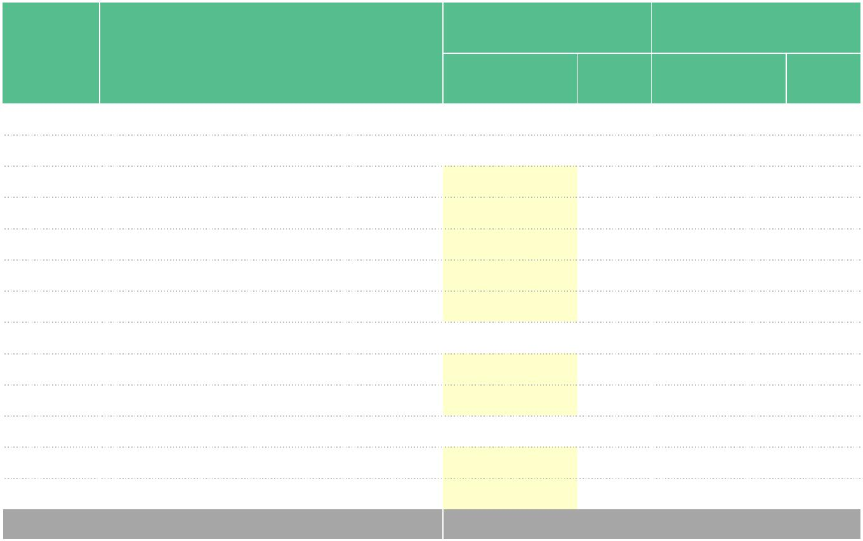

A)
A.1
1
OPERACIONES NO FINANCIERAS
OPERACIONES CORRIENTES
Gastos del Personal
4
.459.143,81 € 100% 4.679.725,94 € 100%
3.590.902,00 € 80% 4.194.725,94 € 89%
.997.346,85 € 45% 2.634.782,98 € 56%
1.438.585,81 € 32% 1.463.402,96 € 31%
1
2
Gastos corrientes en bienes y servicios
Gastos ﬁnancieros
3
2
.000,00 €
152.969,34 €
,00 €
868.241,81 €
0%
3%
3.000,00 €
93.540,00 €
10.000,00 €
485.000,00 €
485.000,00 €
0,00 €
0%
2%
4
Transferencias corrientes
Fondo de contngencia
OPERACIONES DE CAPITAL
Inversiones reales
5
0
0%
0%
A.2
6
19%
19%
0%
10%
10%
0%
8
68.241,81 €
0,00 €
7
Transferencias de capital
OPERACIONES FINANCIERAS
Actvos ﬁnancieros
B)
8
8
.000,00 €
0%
8.000,00 €
8.000,00 €
0,00 €
0%
8.000,00 €
0%
0%
9
Pasivos ﬁnancieros
0
%
0%
TOTAL GASTOS
4.467.143,81 € 100% 4.697.725,94 € 100%
ESTADO DE INGRESOS
PRESUPUESTO 2020
PRESUPUESTO 2021
IMPORTE
CAPÍTULO
DENOMINACIÓN
IMPORTE
%
%
A)
A.1
1
OPERACIONES NO FINANCIERAS
OPERACIONES CORRIENTES
Impuestos directos
4.595.235,69 € 100% 4.735.006,89 € 100%
.706.825,53 € 81% 4.129.628,61 € 87%
3
302.783,10 €
10.265,34 €
604.200,00 €
7%
7%
304.783,10 €
457.380,91 €
607.200,00 €
6%
2
Impuestos indirectos
3
10%
13%
3
Tasas, precios públicos y otros ingresos
Transferencias corrientes
Ingresos patrimoniales
13%
4
2.469.477,09 € 54% 2.739.564,60 € 58%
5
20.100,00 €
0%
19%
0%
20.700,00 €
605.378,28 €
0,00 €
0%
13%
0%
A.2
6
OPERACIONES DE CAPITAL
Enajenación de inversiones reales
Transferencia de capital
OPERACIONES FINANCIERAS
Actvos ﬁnancieros
888.410,16 €
0,00 €
7
8
88.410,16 €
19%
0%
605.378,28 €
8.000,00 €
8.000,00 €
0,00 €
13%
0%
B)
8
8.000,00 €
8.000,00 €
0%
0%
9
Pasivos ﬁnancieros
0,00 €
0%
0%
TOTAL INGRESOS
4.603.235,69 € 100% 4.743.006,89 € 100%
SEGUNDO. Exponer al público el Presupuesto General para 2021 y las Bases
de Ejecución, por plazo de quince días, mediante anuncios en el Boletín Oficial de la
Provincia y tablón de anuncios del Ayuntamiento, a efectos de presentación de
reclamaciones por los interesados.
TERCERO. Considerar elevados a definitivos estos acuerdos en el caso de que
no se presente ninguna reclamación.
CUARTO. Remitir copia a la Administración del Estado, así como, Consejería
de Presidencia, Justicia e Igualdad del Gobierno de Canarias.
Ayuntamiento de la Villa de Garafía
C/ Díaz Suárez, 1, Villa de Garafía. 38787 (Santa Cruz de Tenerife). Tfno. 922 400 029. Fax: 922 40 00 00




2.- DICTAMEN DE LA COMISIÓN INFORMATIVA DE HACIENDA Y ESPECIAL DE
CUENTAS SOBRE PLANTILLA DE PERSONAL. ACUERDOS QUE PROCEDAN.-
Tras un cambio de impresiones y previa deliberación de los Sres. Concejales
es sometida a votación la aprobación de la Plantilla de Personal de este Ayuntamiento
para el ejercicio 2021, dando el siguiente resultado:
Votos a favor: 6 (SEIS) 4 del Grupo Municipal Socialista y 2 del Grupo
Municipal Mixto.
Votos en contra: 2 (DOS) del Grupo Municipal de Coalición Canaria.
Abstenciones: 0 (CERO).
El Pleno de la corporación adopta por mayoría de los Sres. Asistentes, que en
todo caso suponen el quórum establecido en el Art. 47 de la Ley 7/85, de 2 de Abril, el
siguiente:
ACUERDO
PRIMERO.- Aprobar inicialmente la plantilla municipal con las siguientes
plazas:
PLANTILLA DE PERSONAL
A) FUNCIONARIOS DE CARRERA
DENOMINACIÓN PLAZA
N.º PLAZAS
GRUPO
NIVEL
Secretario/a-Interventor/a
1
2
1
2
A1 – A2
22
Policía Local
C1
14
18
14
Oficial de policía Local
Auxiliar administrativo/a
C1
C2
B) PERSONAL LABORAL FIJO
DENOMINACIÓN DE PLAZA
N.º
PLAZAS
GRUPO
TITULACIÓN
Trabajadora social
1
2
2
3
Diplomatura
Diplomatura
Arquitecto técnico
Delineante
1
1
Ciclo Medio, Superior o equivalente
Electricista
Ciclo Medio o Superior de electricista o
equivalente
1
4
Título de graduado en Educación
Secundaria, Ciclo Medio o Superior o
equivalente
Auxiliar administrativo/a
2
2
1
4
4
4
Conductor
Palista
Graduado escolar o equivalente y Carnet
conducir exigido
Graduado escolar o equivalente y Carnet
conducir exigido
Ayuntamiento de la Villa de Garafía
C/ Díaz Suárez, 1, Villa de Garafía. 38787 (Santa Cruz de Tenerife). Tfno. 922 400 029. Fax: 922 40 00 00



Op. Red de aguas
Certificado escolaridad
mínima de 3 años
y
experiencia
1
4
C) PERSONAL LABORAL TEMPORAL
DENOMINACIÓN DE PLAZA
N.º
PLAZAS
GRUPO
TITULACIÓN
Directora de Centro Asistencial "Sor
Josefa Argote" y Técnico PCI
Diplomatura/Licenciatura de la rama socio
sanitaria
1
1
1
Directora de Residencia de Mayores de
Santo Domingo
Diplomatura/Licenciatura de la rama socio
sanitaria y formación específica para Dirección
de Centros
1
Coordinadora de Centro Asistencial
Ciclo Medio o Superior de la Rama Socio
"
Sor Josefa Argote"
Sanitaria, Certificado de Profesionalidad de la
rama y
1
1
2
2
1
3
1
2
2
2
Psicóloga
Licenciatura psicología
Diplomatura Fisioterapeuta
Diplomado o Licenciado
Diplomado
Fisioterapeuta
Agente de Empleo y Desarrollo Local
Coordinadora SAD – Pedagoga
Encargado de obras
Certificado escolaridad y experiencia mínima
de 4 años
1
1
3
3
Técnico administrativo/a
Electricista
Técnico Administrativo o bachiller
Ciclo Medio
equivalente
o
Superior de electricista
o
1
4
Título de graduado en Educación
Secundaria, Ciclo Medio o Superior o
equivalente
Auxiliar administrativo/a
4
2
4
4
Auxiliar enfermería
Cocinera
Técnico Aux. de enfermería
Ciclo Medio
o
Superior de Cocina
o
2
1
1
4
4
4
Certificado de profesionalidad
Carpintero
Ciclo Medio
o
equivalente
y
experiencia
mínima 3 años
Oficial de primera
Certificado escolaridad y experiencia mínima
de 3 años
Auxiliar geriatría para residencia
Ciclo Medio de Atención Socio Sanitaria a
Dependientes o certificado de profesionalidad
de atención a personas en centros
23
5
Auxiliar geriatría para servicio de ayuda a
domicilio
Ciclo Medio de Atención Socio Sanitaria a
Dependientes o certificado de profesionalidad
de atención a personas en domicilio
7
1
1
8
3
5
5
5
5
5
5
5
Peón de cementerios
Peón de limpieza
Limpiadores/as
Certificado escolaridad
Certificado escolaridad
Certificado escolaridad
Certificado escolaridad
Certificado escolaridad
Animadores/as
Ayudante de cocina
Ayuntamiento de la Villa de Garafía
C/ Díaz Suárez, 1, Villa de Garafía. 38787 (Santa Cruz de Tenerife). Tfno. 922 400 029. Fax: 922 40 00 00



RESUMEN
FUNCIONARIOS:__________ 6
LABORAL FIJO:___________ 10
LABORAL TEMPORAL:______ 70
EVENTUAL:______________ 0
TOTAL PLANTILLA:
86
SEGUNDO. Someter el presente acuerdo a información pública por plazo de
quince días mediante anuncio en el Boletín Oficial de la Provincia, durante ese plazo
los interesados podrán examinar el expediente y presentar las alegaciones y
reclamaciones que estimen pertinentes. Transcurrido dicho plazo, si no se han
presentado alegaciones, se entenderá elevado a definitivo este acuerdo de aprobación
inicial.
Y no habiendo más asuntos que tratar y cumpliendo el objeto del acto, DON
YERAY RODRÍGUEZ RODRÍGUEZ ALCALDE-PRESIDENTE levanta la Sesión siendo
las 12:25 horas, de lo cual como Secretaria-Acctal. doy fe.
Documento firmado electrónicamente
Ayuntamiento de la Villa de Garafía
C/ Díaz Suárez, 1, Villa de Garafía. 38787 (Santa Cruz de Tenerife). Tfno. 922 400 029. Fax: 922 40 00 00

